20 ноября 2015

"Чеснок и лук от семи недуг"

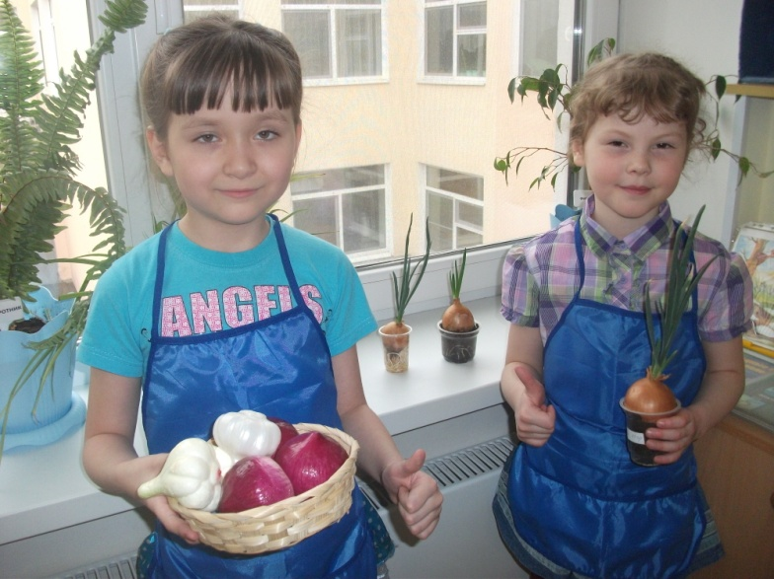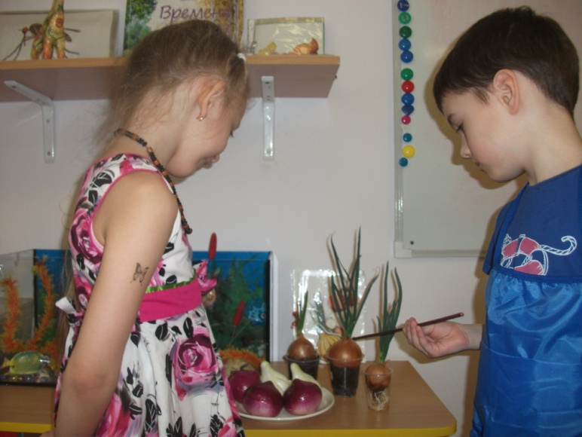Лечебные свойства тех или иных растений методом проб и ошибок обнаруживали еще наши далекие предки. Со временем возникло целое учение о естественных лекарственных средствах. Ценно то, что лекарственные растения, используемые в медицине, крайне редко оказывают нежелательные побочные действия, чего больше всего опасаются люди, принимая синтетические препараты. Чеснок и лук — от всех недуг. Так говорится в народе. Эти универсальные приправы с древних времен имеют большую популярность у разных народов. Также давно известны лечебные свойства чеснока и лука. Лук и чеснок издавна использовались как эффективные природные антибиотики. Они содержат более 200 природных фито компонентов. Летучие вещества - фитонциды, губительно действуя на вирусы и микробы, защищают организм от простуды и гриппа. В обычной луковице содержатся фруктоза, глюкоза, сахароза, мальтоза, инулин, витамины. Столь большого набора макро- и микроэлементов нет ни в одном овоще. Часто или редко, но все дети болеют простудными заболеваниями. Сокровенная мечта родителей и воспитателей – всегда здоровые дети. О том, что **чеснок и лук** обладают уникальными лечебными свойствами, знает, наверное, каждый, в том числе и ребенок из сказок, рассказов. Воспитатель Жирякова М.Н. пополнила знания детей старшей группы «Солнышко» о правильном питании и здоровом образе жизни, а также знаниями о пользе лука и чеснока, способе их выращивания, уходе и использовании в пищу. А еще дети узнали, что эти чудодейственные овощи обладают антивирусными, противомикробными действиями.  Воспитатель рекомендовала детям почаще использовать лук и чеснок в пищу.